**Parcial 1 Base de datos 2**

Estudiante: Jhafet Balsas 8-983-980

**Parte 1**

Tabla oficina con registro de datos.

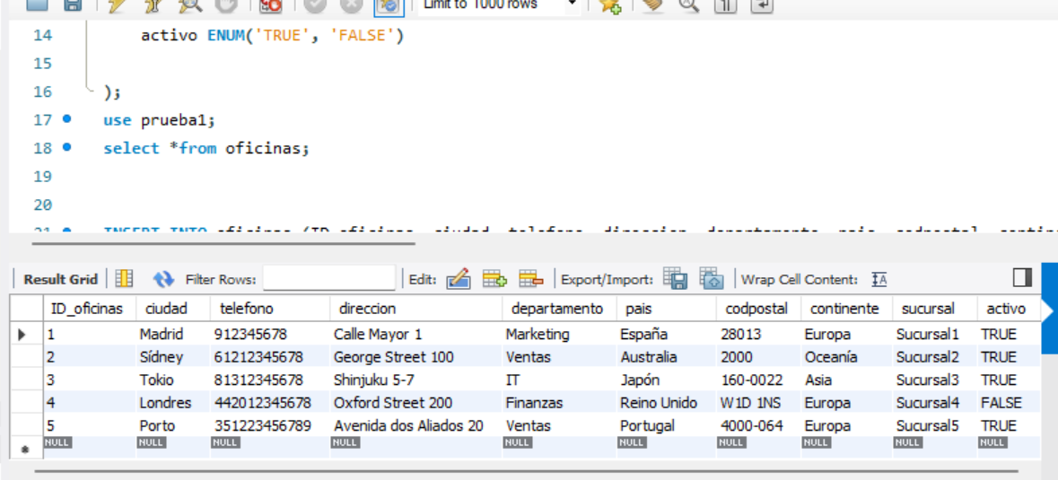

Tabla de empleados con registros

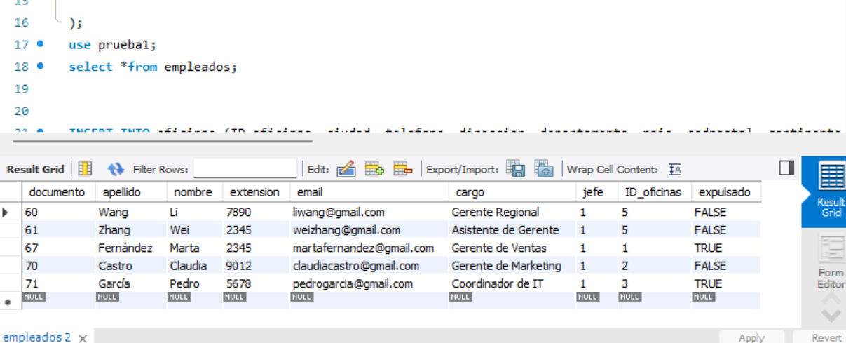

Tabla clientes.

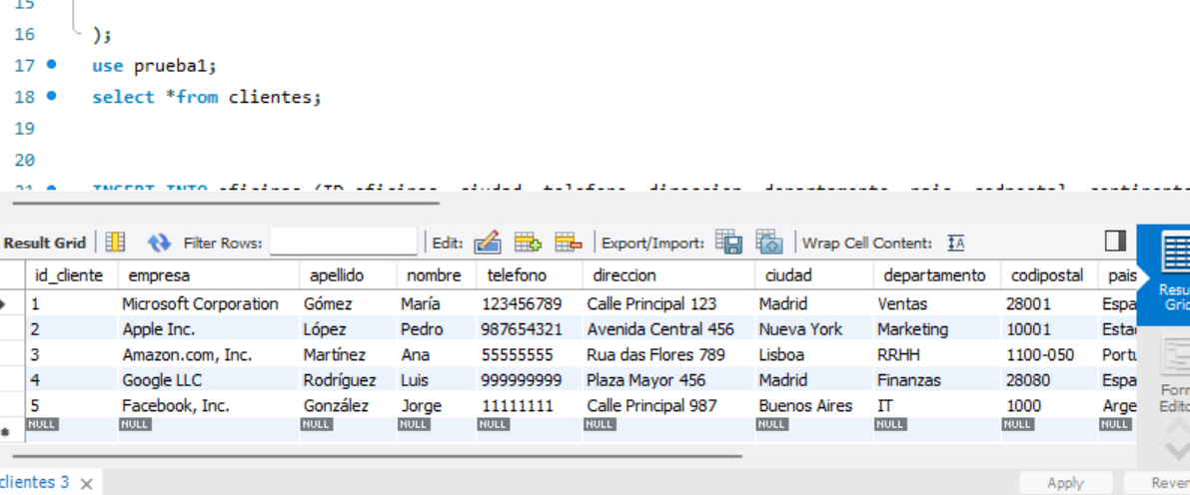

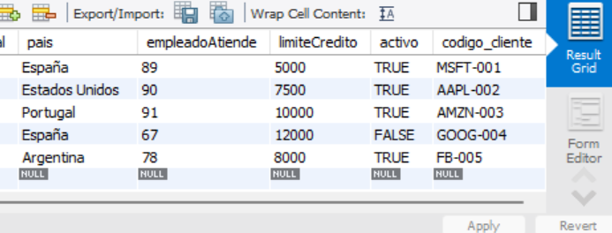

Tabla Pago

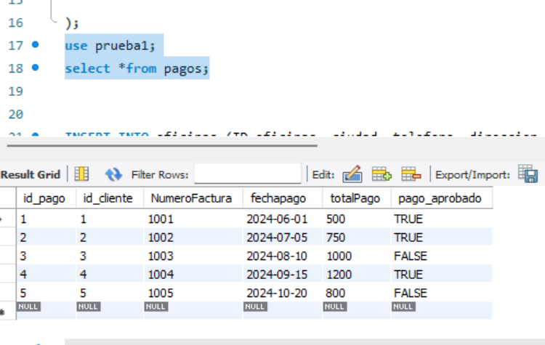

Tabla ordenes

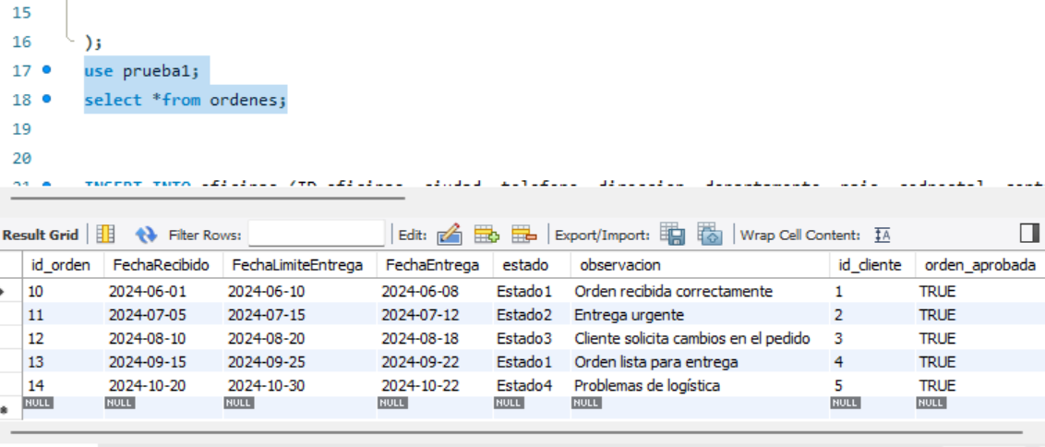

Tabla detalle ordenes

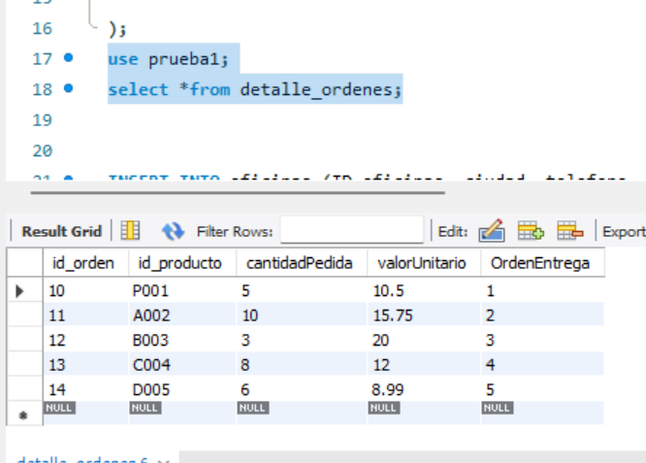

Tabla productos

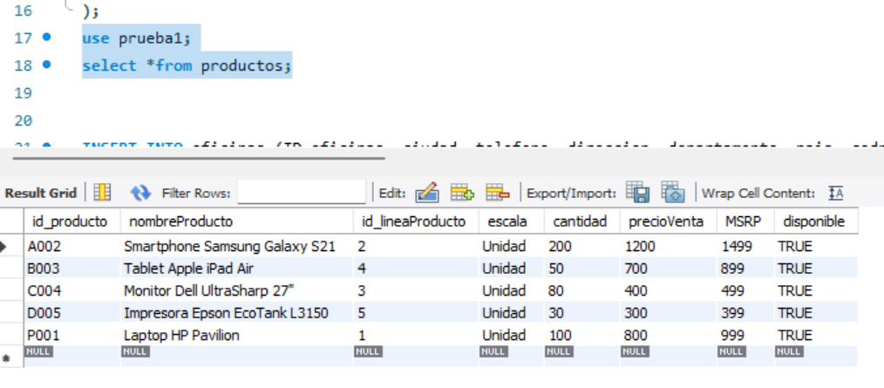

Tabla líneas de producto

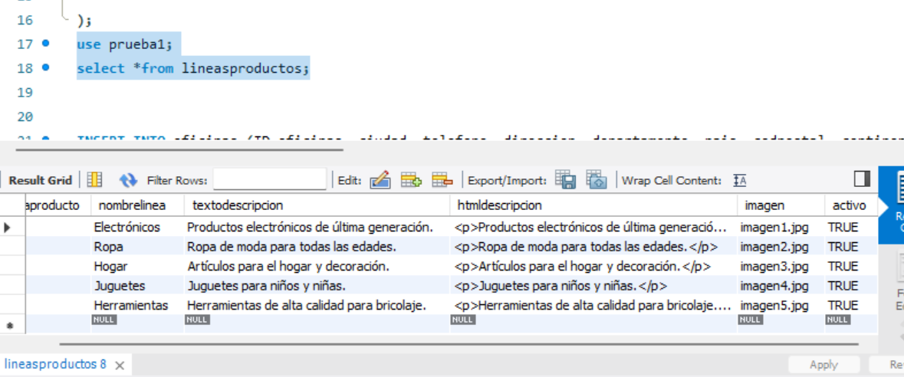

Parte 2

Módulo de usuario (20 registros)

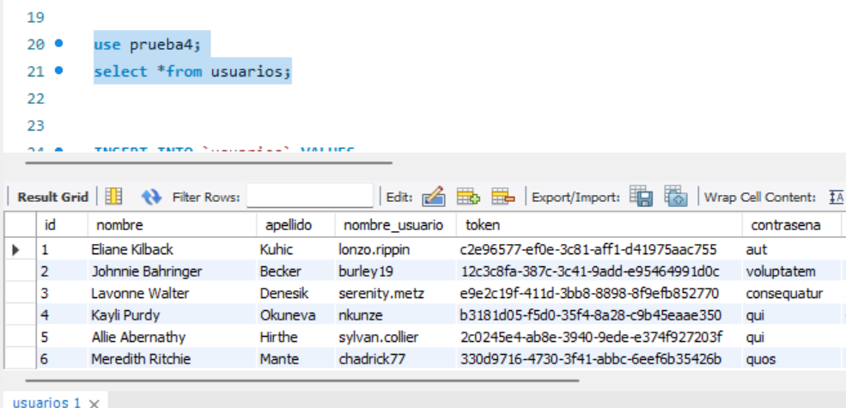

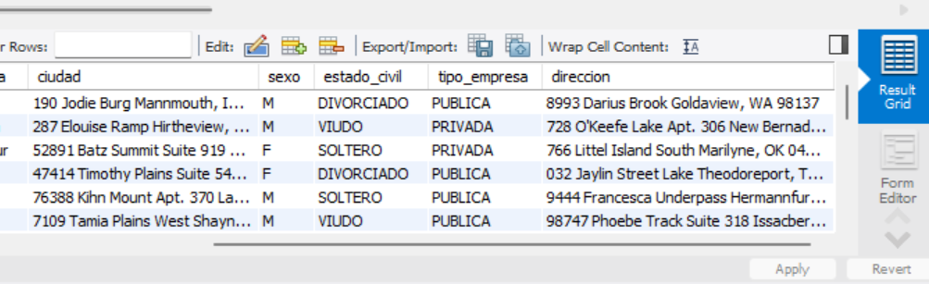

Módulo de método de pago (20 registros)

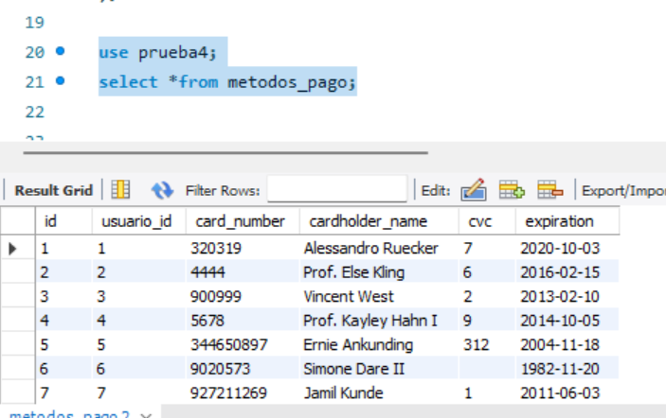

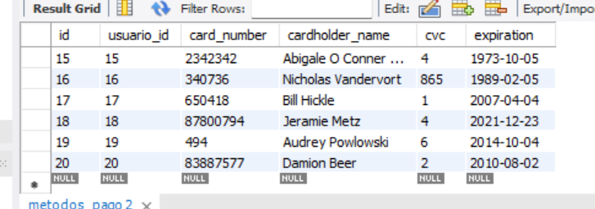

Módulo de autenticación (20 registros)

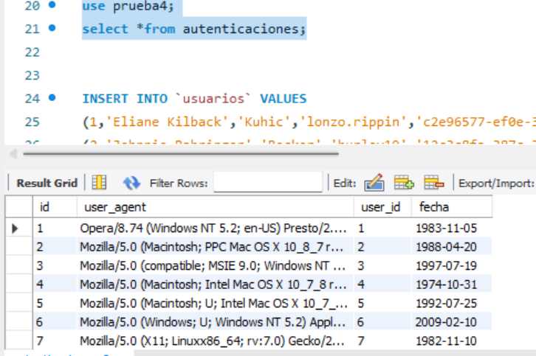

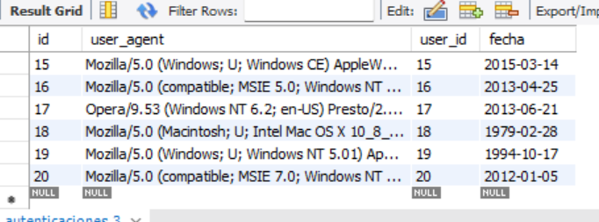

Módulo de pruebas (20 registros)

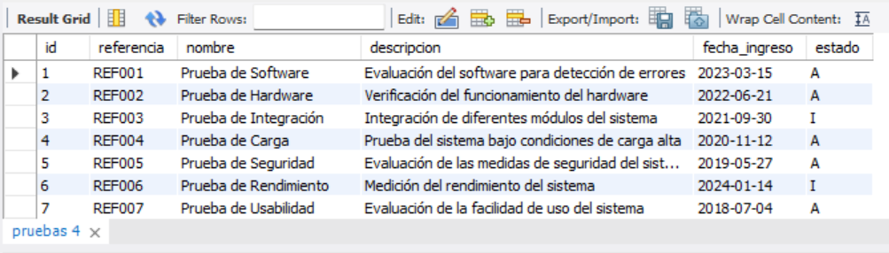

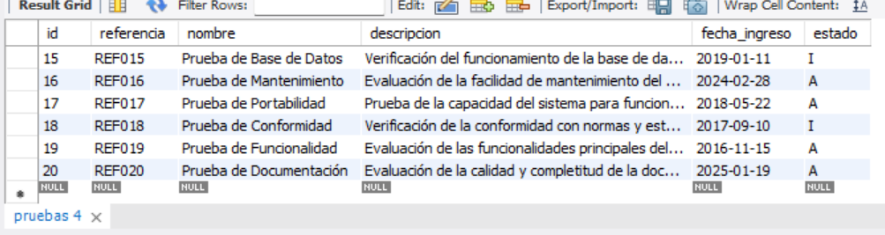

Vistas de información

1.Clasificación de los tipos de usuarios: este reporte consiste en brindar el total de los usuarios clasificados por tipo de empresa. Campos mínimos: Nombre del usuario, apellido, tipo de empresa.

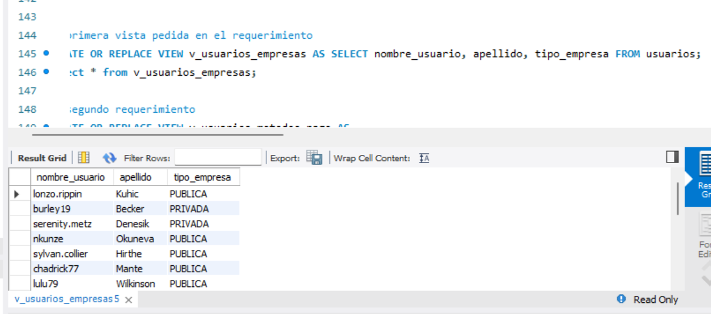

2. Medios de pagos: Visualizar los diferentes métodos de pago creados con la información del usuario (nombre, civil y dirección).

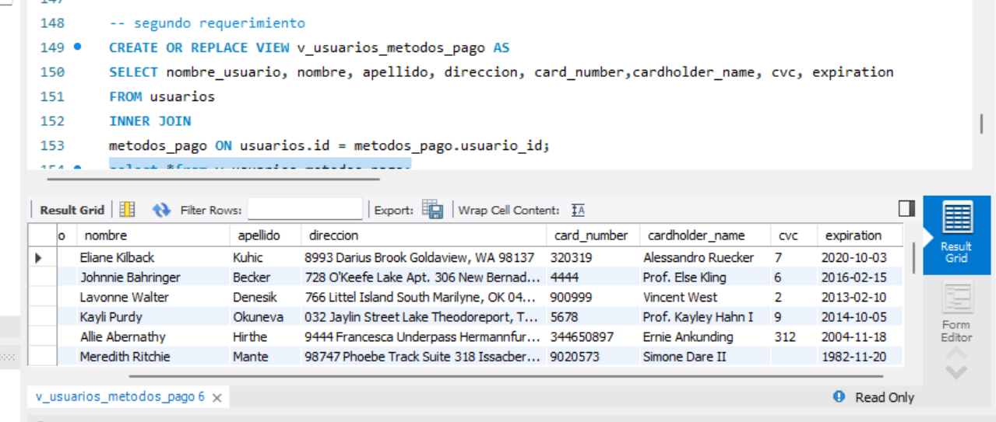

3. Autenticación: Visualizar la información del módulo de autenticación con los datos del usuario.

En cuál de cada módulo se debe tener siguientes campos:

a. Módulo de autenticación: Fecha y nombre del usuario.

b. Usuario: apellido, ciudad y tipo de empresa

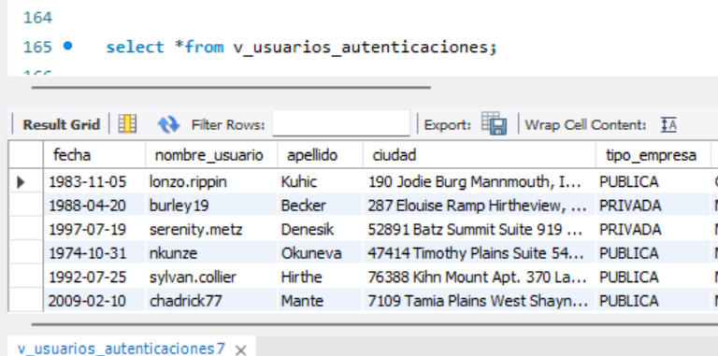

4. Reporte de los tipos de pruebas con estado activo.

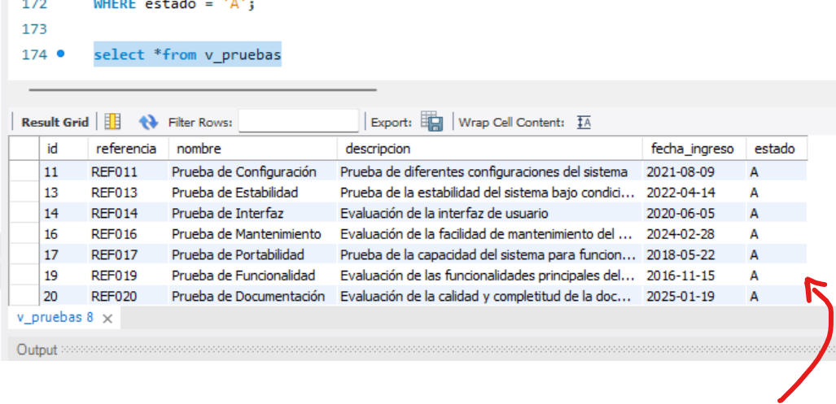

Lección aprendida

El parcial si bien fue extenso, me sirvió para poner en práctica y mejorar mis conocimientos en cuanto a la lógica y comandos de sql.

En lo personal pude aprender otra forma de hacer el insert “INSERT INTO `usuarios` VALUES” el cual en el código puse en práctica y se puede ver en varias secciones, de igual manera pude validar cómo funcionan las vistas, en conjunto con las prácticas personales que realizaba, pude fortalecer estos conocimientos para el parcial. Agregué cosas que vi razonable de acuerdo con mi lógica por requerimiento.

Si bien entendía todo el tema de las relaciones 1:N y 1:1, en este parcial pude conectarlas directamente con código, sin necesidad de realizar una conversión en el workbench, esto sin duda fue de gran lección y pude ir corrigiendo y conectando las relaciones entre tablas, de igual manera pude validar como hacer una tabla unique.

En conclusión para mi esta prueba fue un gran reto y de mucha ayuda para poder avanzar en el curso y tomarle gusta a la base de datos, de igual manera poder medir lo que se y como lo puedo gestionar e implementar, poder entender y sobre todo aprender cómo es la estructura y organización de los datos